**UNIVERSIDAD EAN**

**FACULTAD DE ESTUDIOS AMBIENTALES VIRTUALES  
ADMINISTRACION DE EMPRESAS**

**APRENDER DE MANERA AUTÓNOMA  
 COMPETENCIA NECESARIA EN UN MUNDO INTERCONECTADO.**

**AUTOR**

**NOHORA CAMILA OSPINA JIMÉNEZ**

**DIRECTOR   
GERMÁN GARCÍA GALINDO**

**BOGOTÁ, D.C., 2 DE NOVIEMBRE DE 2014**

**TABLA DE CONTENIDO.**

1. **Introducción**…………………………………………………………………….....4
2. **Actividad 1**
   1. Mi e-portafolio………………………………………………………………….5
   2. Método IPLER…………………………………………………………………6
   3. Estilo de aprendizaje………………………………………………………...10
   4. Tipo de inteligencia que poseo……………………………………………..11
   5. ¿Por qué aprender autónomamente en un mundo interconectado?......13
   6. Perfil de aprendiz autónomo………………………………………………..15
   7. Reflexión e-portafolio………………………………………………………..17
   8. Rubrica Portafolio Guía 2 actividad 1 ……………………………………..17
   9. Comentarios al e-portafolio ………………………………………………...18
3. **Actividad 2** 
   1. Mapa conceptual ¿Qué es un ensayo?.................................................19
   2. Ensayo “Educación a distancia”…………………………………………...20
   3. Tesis de RECICLARTE……………………………………………………..21
   4. Levantamiento de la información de RECICLARTE…………………….22
   5. Ensayo RECICLARTE……………………………………………………...25
   6. Rubrica de desempeño para evaluar ensayos…………………………..27

**ÍNDICE DE FIGURAS Y TABLAS.**

* Figura 1. Mi e-portafolio…………………………………………………………….5
* Figura 2. Método IPLER………………………………………………………….…6
* Figura 3. Inspeccionando el texto………………………………………………….7
* Figura 4. Resaltando y entendiendo…………………………………………...…8
* Figura 5. Estilo de aprendizaje …………………………………………………..10
* Figura 6. Tipo de inteligencia……………………………………………………..12
* Figura 7. Pilares de la educación………………………………………………...14
* Figura 8. Rubrica e-portafolio…………………………………………………….17
* Figura 9 Comentarios al e-portafolio …………………………………………....18
* Figura 10. Mapa conceptual ensayo…………………………………………….19
* Figura 11. Rubrica desempeño del ensayo ………………………………….…24

1. **INTRODUCCIÓN.**

El siguiente trabajo tiene como objetivo comprender la importancia de las competencias comunicativas y del aprendizaje autónomo mediante el desarrollo de la guía número dos. Adicional usted encontrara un avance en la identificación de oportunidad de negocio con respecto a la guía número uno, en donde a través de un ensayo argumentativo podrá observar un ejemplo tangencial referente a la importancia de la conservación del medio ambiente y una posible alternativa para la reutilización del caucho y la transformación del mismo en una obra artística.

La constante autoevaluación mediante las rubricas y el e-portafolio permite la reestructuración de estrategias de aprendizaje que mejoraran las habilidades del aprendiz autónomo.

# 2 .ACTIVIDAD 1. EL APRENDIZAJE AUTÓNOMO Y LA AUTORREGULACIÓN DEL APRENDIZAJE POR MEDIO DEL E-PORTAFOLIO

**2.1Utilizando una de las herramientas Web 2.0 vista en la guía No. 1, presente el desarrollo de la actividad propuesta en su e-portafolio y adicione el link al documento de entrega. Tenga en cuenta las indicaciones que encontrará en el apartado criterios de calidad de esta guía.**

Figura1. Mi e-portafolio

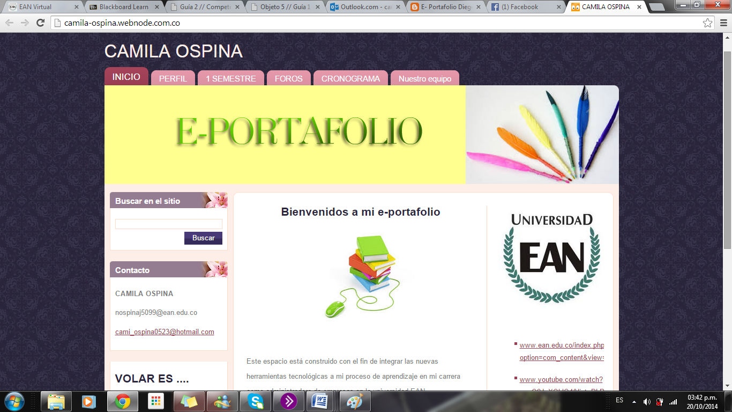

Fuente: Elaboración Propia

[**http://camila-ospina.webnode.com.co/**](http://camila-ospina.webnode.com.co/)

**2.2 Utilizando el método de lectura IPLER, efectúe la lectura sobre el aprendizaje, del libro: Arguelles, D., y Nagles, N. (2010). Estrategias para promover procesos de aprendizaje autónomo (4a edición). Bogotá, Colombia: Universidad EAN p. 41-47, para ello apóyese en el**[**objeto 5**](http://virtual.ean.edu.co/bbcswebdav/pid-155026-dt-content-rid-1153305_1/courses/PADREICCAUFEAV/AmbienteVirtual/gu02_ac01_ob01.html)**y en el enlace con información sobre el método IPLER en:**[**http://goo.gl/3GzOp2**](http://goo.gl/3GzOp2)**. Deje evidencia del desarrollo de cada una de las etapas del método en su e-portafolio.**

# Figura 2 Objeto 5. El Método IPLER.

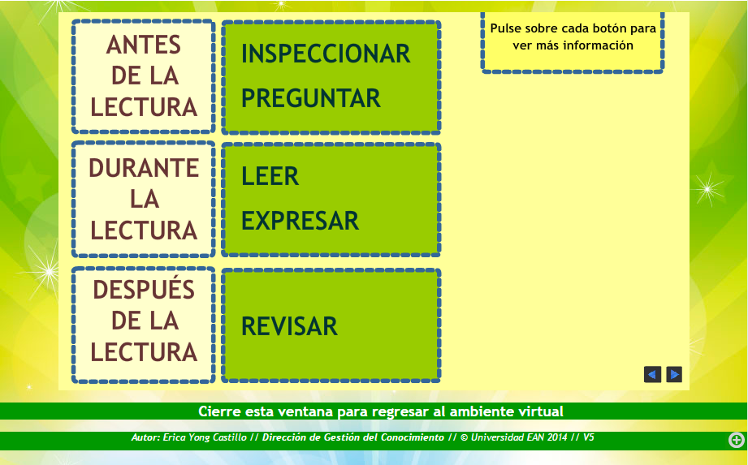

Fuente: ***Autor:****Erica Yong Castillo  // © Universidad EAN 2014 // V5*

**Luego de haber realizado las lecturas de material de apoyo que se encontraban en la guía numero 2 actividad 1 cuyos títulos son *OBJETO 5 y ESTRATEGIAS DE APRENDIZAJE Y COMUNICACIÓN* , logré desarrollar de una mejor forma la lectura propuesta en el libro Arguelles, D., y Nagles, N. (2010). Estrategias para promover procesos de aprendizaje autónomo (4a edición). Bogotá, Colombia: Universidad EAN p. 41-47, para lo cual a continuación dejo evidencia del proceso de desarrollo del método IPLER**

**INSPECCIONAR:** Revisé de forma rápida el texto, me detuve a analizar los títulos, subtítulos, palabras en negrilla y de esta forma concluí una idea previa del tema a el cual iba a hacer referencia el texto.

Figura 3 Inspeccionando en el texto.

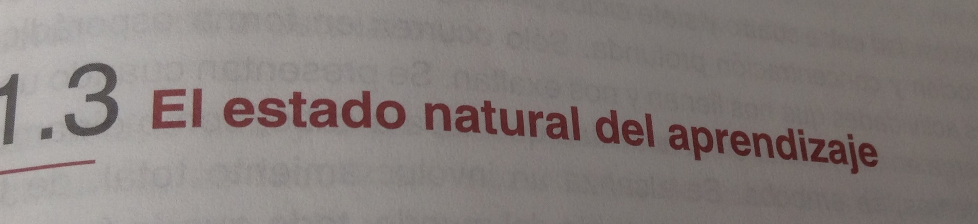 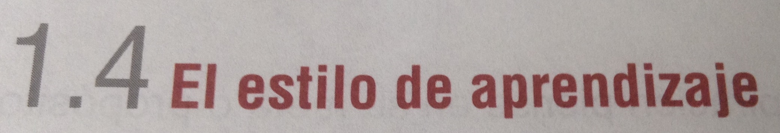

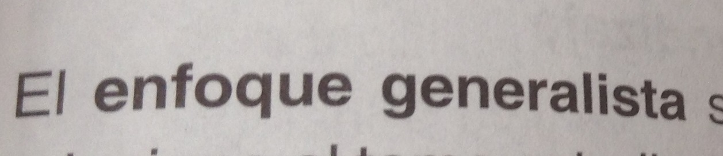 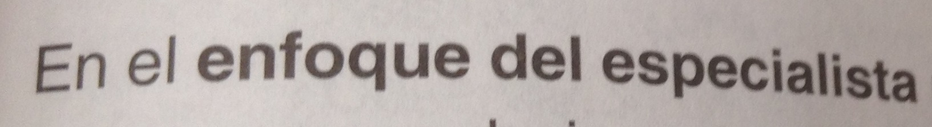

Fuente: Elaboración propia

Tuve en primera instancia la idea que el texto iba a tratar sobre aspectos que nos iban a favorecer a la hora de adquirir un nuevo conocimiento, las principales falencias que se evidencian en el proceso de aprendizaje, métodos y herramientas de ayuda para el mejoramiento del mismo.

**PREGUNTAR:** Luego de haber leído los títulos, subtítulos y palabras en negrilla, me realice preguntas referentes a esta lectura.

* ¿Todos los seres humanos aprendemos de la misma forma?
* ¿En qué influye la respiración en nuestro proceso de aprendizaje?
* ¿De qué nos sirve identificar el estilo de aprendizaje?

**LEER:** Efectué la lectura completa y al mismo tiempo subrayé palabras claves, ideas principales y entrelineas que me ayudaran a resolver las preguntas que anteriormente me había planteado.

Figura 4. Resaltando y entendiendo.

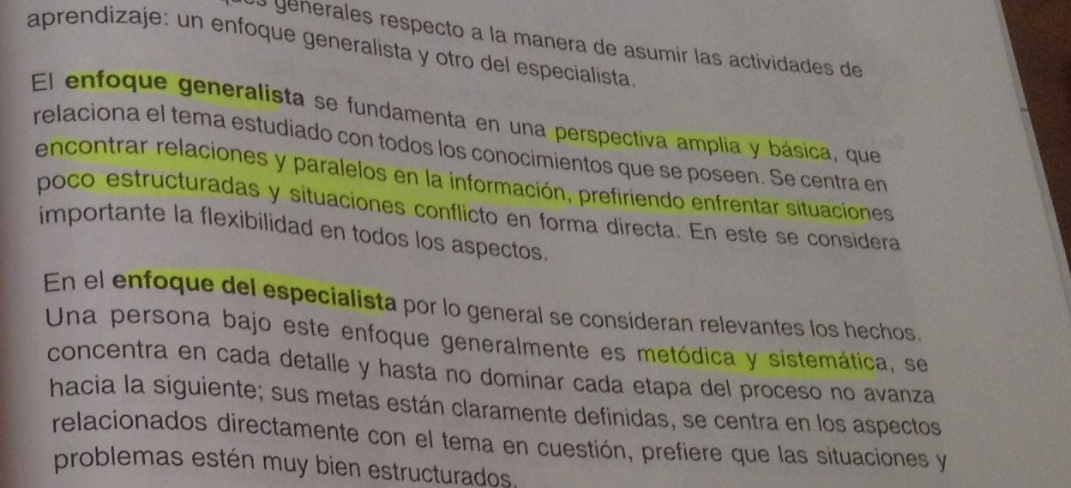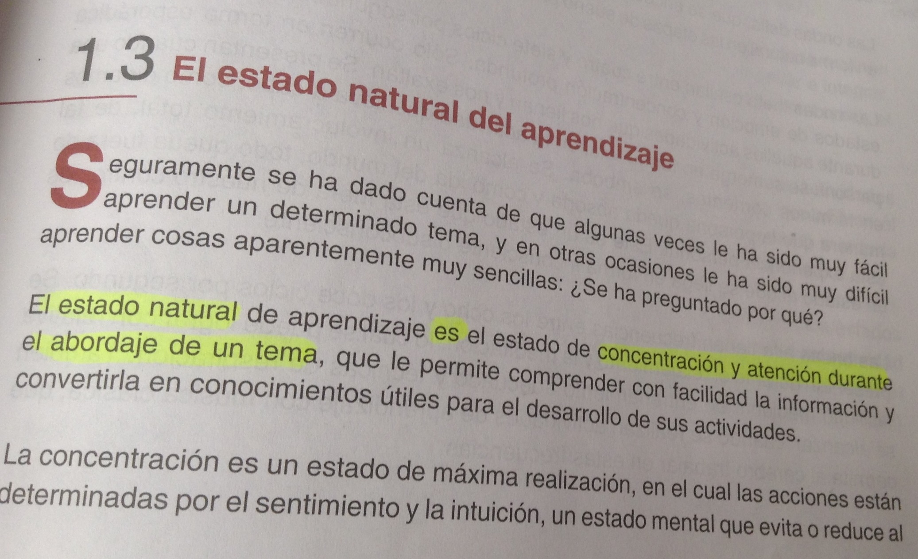

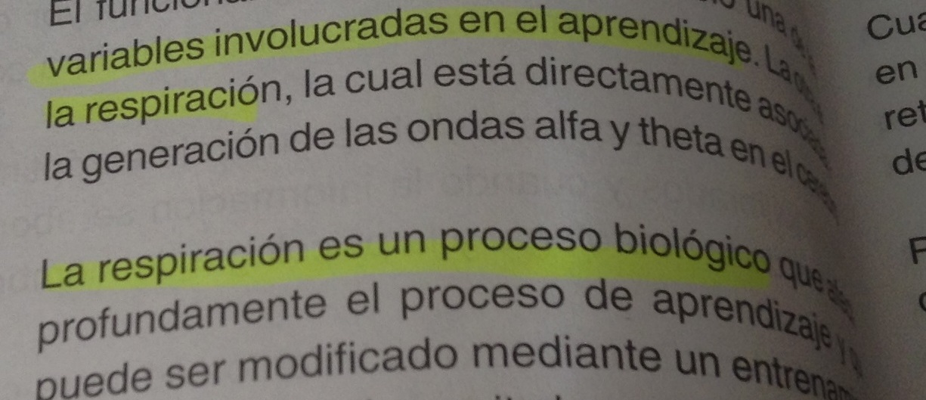

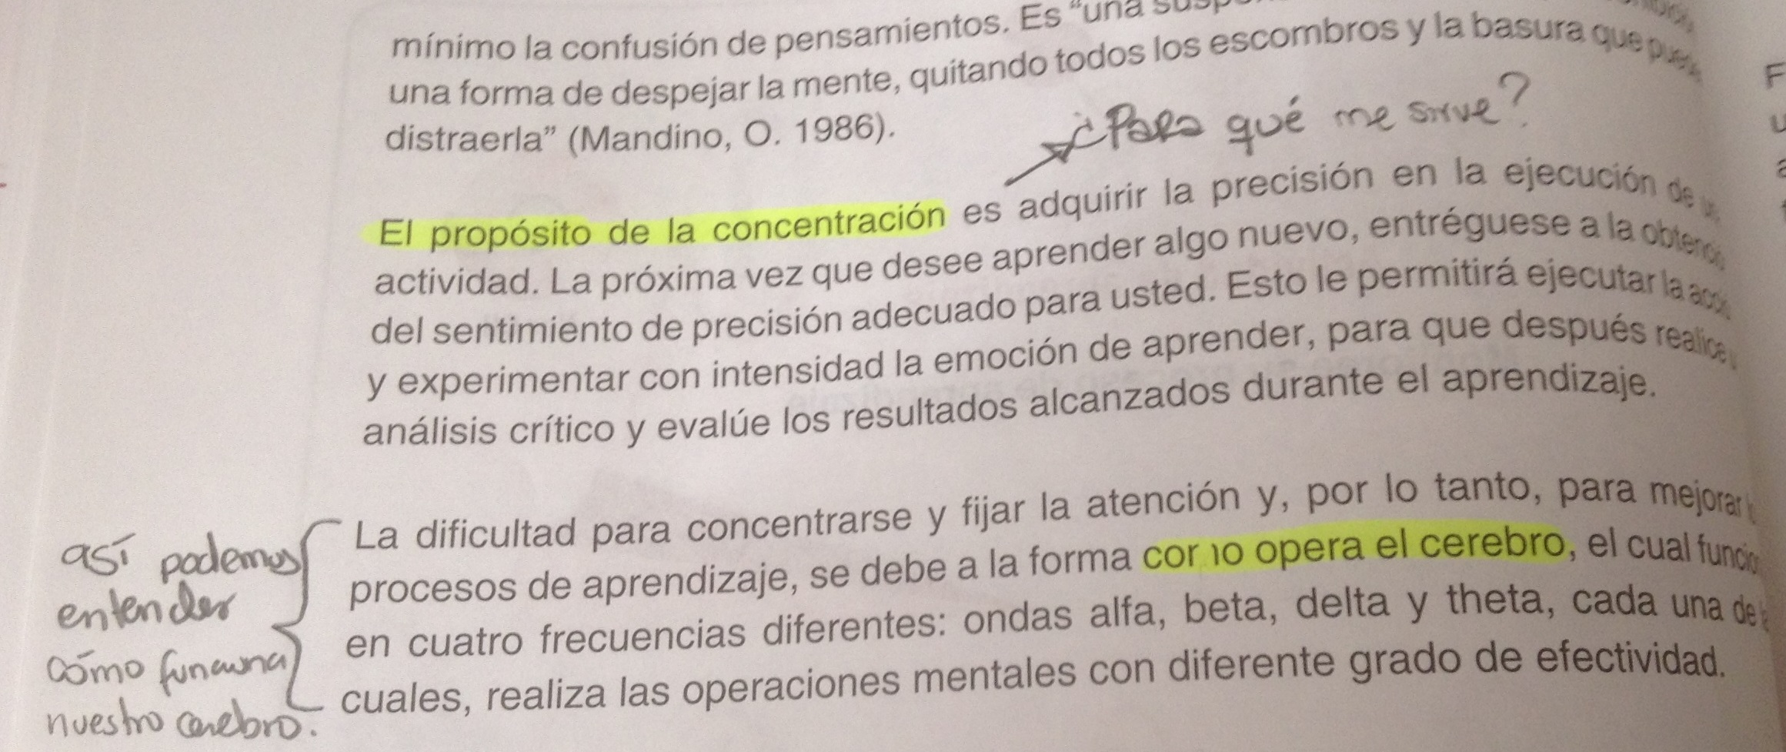

FUENTE: Elaboración Propia

**EXPRESAR:** El estado natural del aprendizaje está basado en el grado de concentración y atención que se le dedique al tema que se está abordando, de allí se desprende la capacidad de realizar un análisis crítico y alcanzar los objetivos que se plantee al inicio de dicha lectura, tema o material. Al ser los seres humanos entes únicos e irremplazables tenemos una forma de operar e interactuar diferente lo que explica la diferencia en el proceso de aprendizaje, es por esto que es crucial saber cómo funciona el cerebro humano y como afecta el proceso de aprendizaje cosas como lo es el proceso de respiración.

Existen en el cerebro cuatro diferentes tipos de onda, las cuales tienen finalidades diferentes y su efectividad también es variable, por ejemplo la onda delta se presenta en las etapas de sueño profundo y su periodo de tiempo no oscila más que entre uno y tres ciclos por segundo, mientras que por otro lado existe la onda alfa la cual su ciclo es mayor ya q tiene frecuencias entre ocho y doce veces por segundo y se presenta en momentos de relajación.

Respirar es un proceso biológico involuntario que nos garantiza continuar con el ciclo natural de la vida, pero que si aprendemos a manipularlo a nuestro favor puede ser de gran utilidad a la hora de querer adquirir nuevo conocimiento, grandes autores como Drapeau y Lozanov proponen ciclos diferentes los cuales consisten en periodos de tiempo específicos para realizar la inhalación, la retención y la exhalación, con ello lo que se busca alcanzar una captación mayor de las ideas, oxigenar de forma correcta el cerebro para tener claridad frente a lo que se está leyendo. La lectura nos hacia énfasis también en la asertiva elección de un horario, ya que no todos tenemos ritmos de vida diferentes y nuestros organismos están diseñados para ser mas proactivos en unas otras que en otras.

Como tema final el texto nos habla sobre los diferentes estilos del aprendizaje señalando que existen dos grandes enfoques, el primero es el generalista el cual se centra en relacionar y crear paralelos de información, donde se emplea poca estructura y la perspectiva es dilatada y elemental y el otro enfoque es el especialista que por el contrario es metódico, sistemático, se riñe por el cumplimiento a un proceso y la estructura del mismo.

**REVISAR:** Para finalizar el modelo IPLER es importante resaltar que previo a la lectura realizada no tenía conocimiento frente a las diferentes ondas que participan en el proceso de aprendizaje ni su influencia en esto, los diferentes estilos de aprendizaje permiten un auto-cuestionamiento y los ciclos de respiración son herramientas que nos pueden servir para toda la vida adquiridas a partir de una lectura. La meta ahora es poner en práctica actividades como:

* Realización de preguntas a partir de títulos, subtítulos y palabras en negrilla.
* Identificación de palabras claves e ideas principales.
* Subrayar, analizar imágenes y tomar notas.

**2.3 Después de realizar la lectura propuesta en el punto anterior, desarrolle la actividad 1 de la página 48 del libro: Arguelles, D., y Nagles, N. (2010). Estrategias para promover procesos de aprendizaje autónomo (4a edición). Bogotá, Colombia: Universidad EAN que le permitirá descubrir su estilo de aprendizaje mediante el desarrollo de una matriz. Deje evidencia  del desarrollo de la matriz por medio de captura de pantalla o transcripción de la tabla. Adicione su reflexión.**

Figura 5 Estilo de Aprendizaje

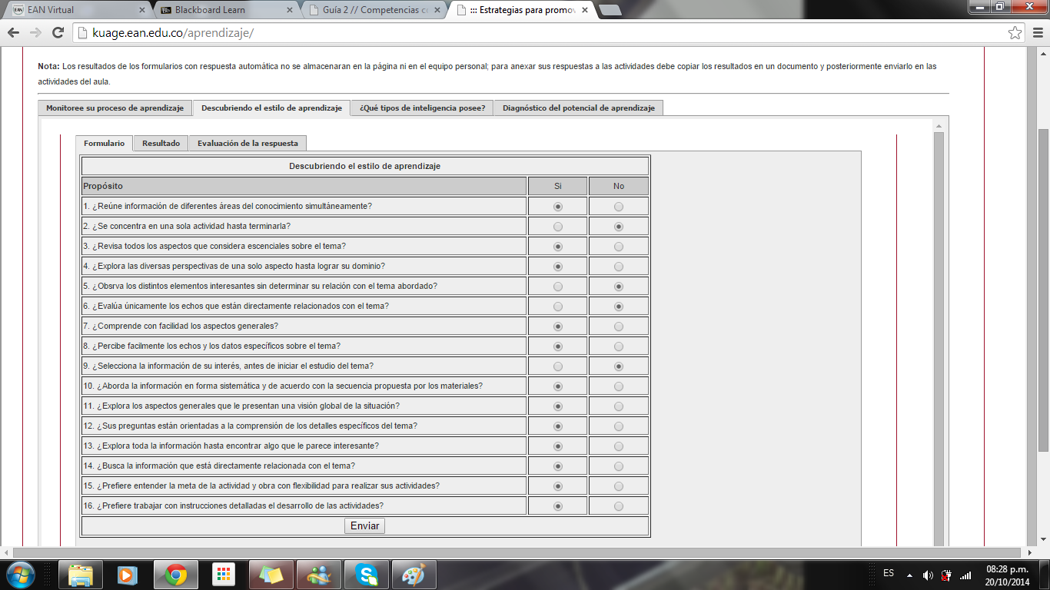

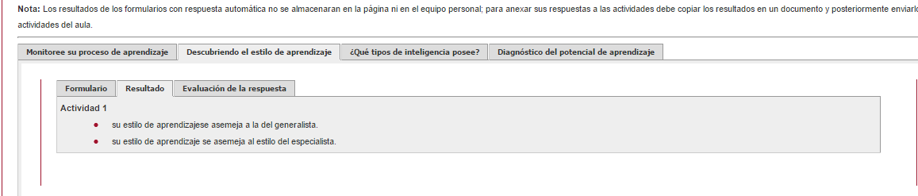

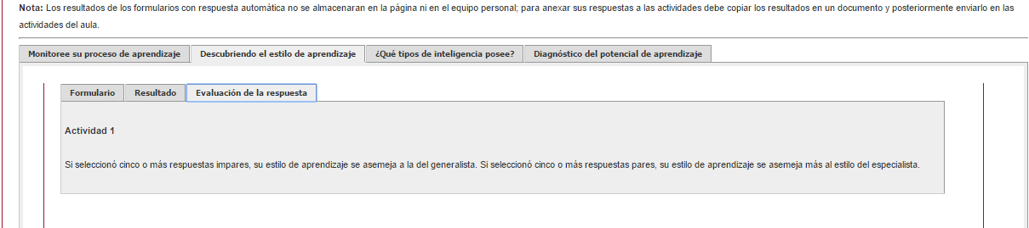

Fuente: Elaboración Propia

**REFLEXIÓN PERSONAL:**

Al desarrollar la matriz propuesta identifico que poseo como estilo de aprendizaje tanto el enfoque generalista como el enfoque especialista, lo que me da a entender que tengo la capacidad de relacionar algunos temas con conocimientos previos, tener una perspectiva amplia de lo que sucede ya sea en una lectura, en un proyecto, o en la actividad que esté realizando, mi objetivo es realizar paralelos, hallar interrelaciones entre ellos. Pero por otra parte me preocupo por realizar un paso a paso para desarrollar mis actividades, me enfoco en ajustar pequeños detalles.

**2.4 Consulte en el libro: Arguelles, D., y Nagles, N. (2010).Estrategias para promover procesos de aprendizaje autónomo (4a edición). Bogotá, Colombia: Universidad EAN, el tema inteligencias múltiples y el aprendizaje frente al desarrollo de competencias, páginas 50 a 65, y desarrolle las actividades de la página 66 del mismo libro, que le permitirá identificar qué tipo de inteligencia posee mediante el desarrollo de una matriz. Deje evidencia  del desarrollo de la matriz por medio de captura de pantalla o transcripción de la tabla, adicione su reflexión personal.**

**REFLEXIÓN PERSONAL:**

Al ser el ser humano único e irrepetible descubrimos que contamos con un conjunto de características diferentes, de este modo se evidencian en nosotros los tipos de inteligencia, cada uno desarrolla diversos tipos y la combinación de estos según la proporción en la que la explotemos o no hace de nosotros seres irrepetibles.

En mi caso particular evidencio un tipo de inteligencia musical e intrapersonal y poseo habilidades cinestésico-corporal, desglosando ésto podría definirme como una persona que se esfuerza por crear una armonía a la hora de redactar, me centro en que las palabras suenen apropiadas, no solo que expresen lo que deseo expresar sino que también al leerlas sea un texto agradable, es para mi importante la entonación, esto permite que el lector perciba sentimientos entre líneas y la captación del mensaje sea más fácil. Como herramienta clave poseo la capacidad de reflexionar sobre mis propios actos, mis metas, mis fortalezas y debilidades, dispongo tiempo para crear auto-estrategias que me permitan realizar un continuo mejoramiento.

Me considero una persona muy expresiva y para ello empleo mis manos, mis gestos faciales, el movimiento, la representación a través de acciones demostrativas sobre una situación es algo que comúnmente hago cuando me relaciono con las demás personas.

Figura 6. Tipo de inteligencia

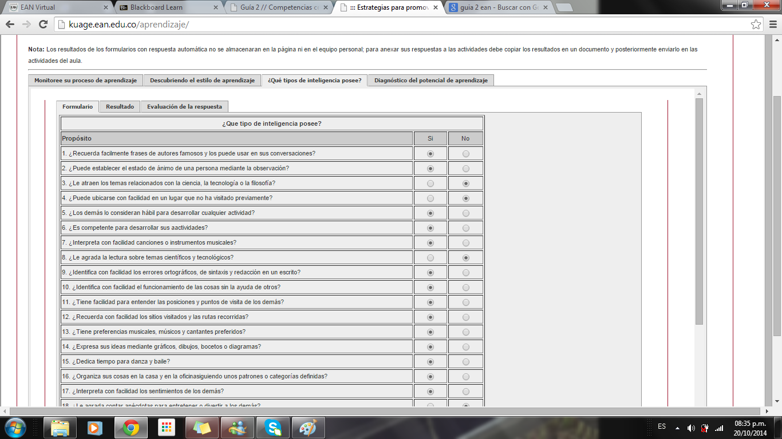

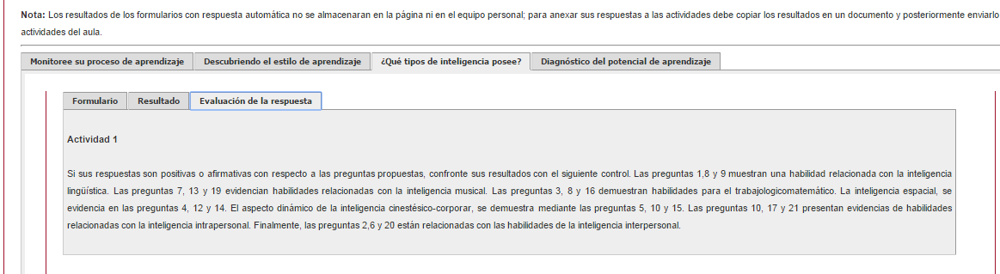



Fuente: Elaboración Propia

**2.5** **Responda en una extensión de mínimo tres, máximo cinco párrafos a la pregunta ¿Por qué aprender autónomamente en un mundo interconectado?, apóyese en el libro: Arguelles, D., y Nagles, N. (2010).** **Estrategias para promover procesos de aprendizaje autónomo** **(4a edición). Bogotá, Colombia: Universidad EAN, p. 88-107 y en otras lecturas de consulta.**

¿Por qué aprender autónomamente en un mundo interconectado?, Actualmente, la educación ha venido transformándose de tal forma que las personas ya no le dan importancia a la cantidad de conocimiento que puedan tener, sino que por el contrario ahora están encaminándose hacia las habilidades y competencias que puedan desarrollar para aprender individualmente y en forma permanente.

La globalización, *“término que guarda estrecha relación con la palabra integración (integración de países, regiones, mercados, economías, costumbres, etc.), y es un proceso que se ha venido dando a nivel mundial, en el cual muchos de los aspectos de la vida humana de unos lugares se ha ido relacionando e interconectando con los de otros y, en general, con el mundo entero”[1]* es uno los principales factores que han permitido estos cambios en la forma de aprender de las personas, un ejemplo claro de ello, son las negociaciones que se han incrementado año tras año entre los diferentes países y culturas que existen; No solamente es saber negociar o ser buen negociante, es tener las diferentes habilidades y competencias para aprender a aprender, aprender a usar la información, aprender a comunicarse y ¿por qué no?, aprender de nuevas culturas e idiomas.

Resulta importante destacar los pilares de la educación (Figura 7), que permiten definir de forma clara y concreta la modalidad de aprendizaje autónomo, un aprendizaje para el desarrollo personal y para enfrentar el mundo de hoy. Adicionalmente, debemos tener en cuenta que el aprendizaje autónomo reúne una serie valores, como por ejemplo: Valores sociales de actitud, integridad, honradez intelectual, espíritu crítico y firmeza de acuerdo a la circunstancia; Y una serie de habilidades comunicativas: Tomar nota, leer con rapidez y comprensión, elaborar preguntas y manejar información.

FIGURA .7 Pilares de la educación.

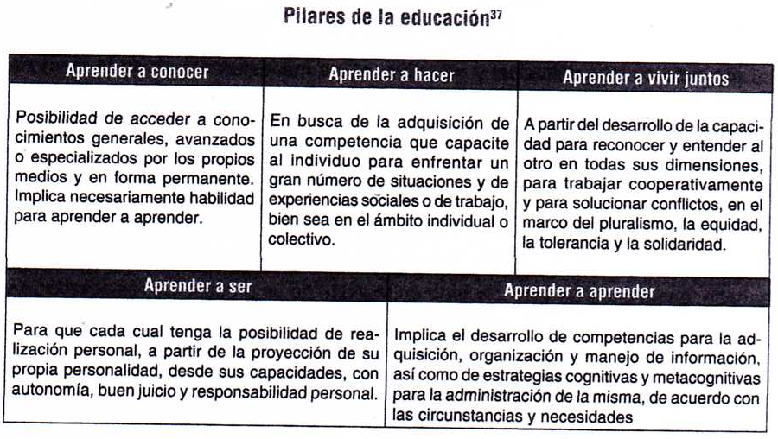

Fuente: Arguelles, D., y Nagles, N. (2010). Estrategias para promover procesos de aprendizaje autónomo (4a edición). Bogotá, Colombia: Universidad EAN, p 90

Cabe destacar que para obtener excelentes resultados en nuestro aprendizaje autónomo, debemos tener en cuenta 4 condiciones que permitirán conocer en realidad que tan autónomos somos en el proceso de nuestro aprendizaje:

* Propósito personal
* Situación especifica
* Aprender haciendo
* Interacción social

Si no tenemos la actitud y el propósito de cambiar nuestra forma de aprender, será una tarea complicada llegar a un “Aprendizaje autónomo”, no obstante, tener la oportunidad de evidenciar como se llega este y ver los resultados, podría ser determinante en este proceso.

Como conclusión, se puede afirmar que debido a los diferentes cambios que se viven en el día a día en un mundo interconectado, en primer lugar debemos preguntarnos ¿Cuál es nuestro método para aprender nuevas cosas? ¿Tradicional?, ¿Autónomo?, si es un método tradicional, debemos investigar y mirar más a fondo si este método nos está dando los resultados que esperamos. Por otro lado, si es un aprendizaje autónomo, revisar si en realidad lo estamos practicando de la forma que es, ¿Cumplimos con todas las condiciones para tener una aprendizaje autónomo?, recordemos que no se trata únicamente de tener los conocimientos necesarios para enfrentarnos a un mundo lleno de cambios, hay que desarrollar habilidades y competencias, de tal forma que podamos afrontar estos cambios y no quedar atrás con respecto a lo que se nos presenta en un mundo interconectado.

**2.6 Después de realizar la lectura propuesta en el punto anterior, desarrolle la actividad de la página 129 del libro: Arguelles, D., y Nagles, N. (2010). Estrategias para promover procesos de aprendizaje autónomo (4a edición). Bogotá, Colombia: Universidad EAN, que le permitirá estructurar su perfil de aprendiz autónomo por medio del desarrollo de una matriz y su reflexión personal. Deje evidencia  del desarrollo de la matriz adicionando la tabla.**

Actividad 2  
Actividad de aprendizaje  
Estructurar el perfil de un aprendiz autónomo.

* Reflexione

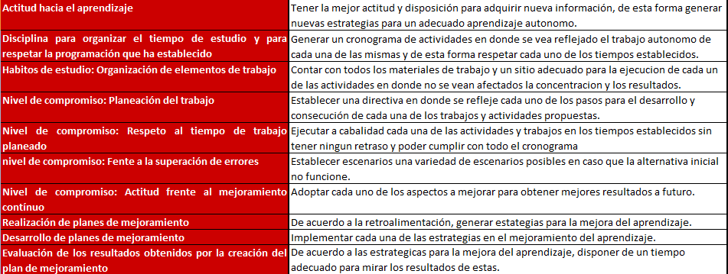

* Mi perfil como estudiante autónomo.

Lea cuidadosamente cada una de las dimensiones y sus diferentes aspectos; reflexione cómo debería actuar en cada uno de ellos para lograr ser un aprendiz autónomo.

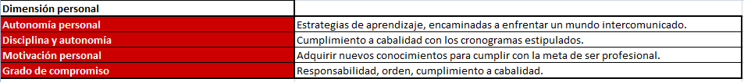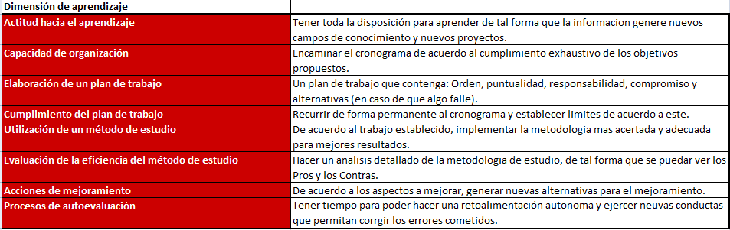

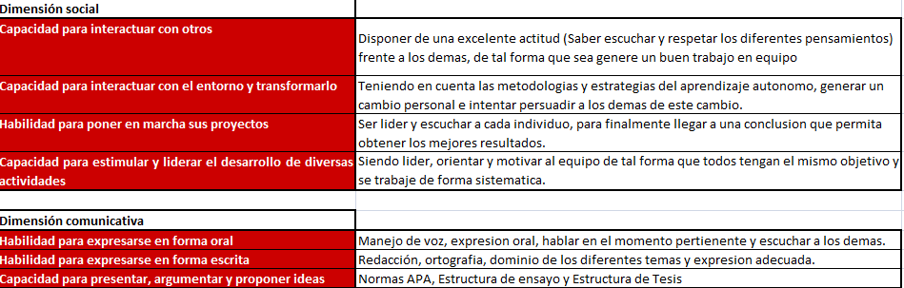

**REFLEXION PERSONAL:**

A través de la matriz vemos evidenciado como diversos factores afectan de forma directa e indirecta a la hora de adquirir conocimiento, no es solo contar con el material necesario, es ser consientes de que requiere de actitud, de compromiso, de un planteamiento previo en el paso a paso a seguir, adicionalmente factores como la iluminación, el entorno, lo agradable que sea el lugar que se ha preseleccionado para estudiar juegan un roll fundamental, todo esto aunque de cierto modo suena complejo no lo es así basta con sentirse a gusto a la hora de querer aprender, de visualizar esa meta que se ha trazado y poco a poco todo se va mejorando en pro de alcanzar esto.

**2.7 Presente su trabajo de reflexión y autorregulación semanal en el e-portafolio**

En esta semana pude conocer el nuevo estilo de aprendizaje autónomo que como estudiante del siglo XXI debería estar implementado para no quedar atrás en un mundo completamente globalizado e interconectado. Adicionalmente, ver a detalle cuales son las características de este aprendizaje, beneficios y oportunidades que podríamos tener al aplicarlo.

En cuanto a mi desempeño, considero que cumplí con todos los objetivos del cronograma, como consecuencia obteniendo el tiempo necesario para revisar, corregir y aplicar de forma directa el aprendizaje autónomo.

**2.8 Presente la autoevaluación a su e-portafolio utilizando la rúbrica que encontrará en material de apoyo. Adjunte el archivo de rúbrica junto con el envío del documento de la guía 2 por el botón de actividades**

Figura 8 Rubrica

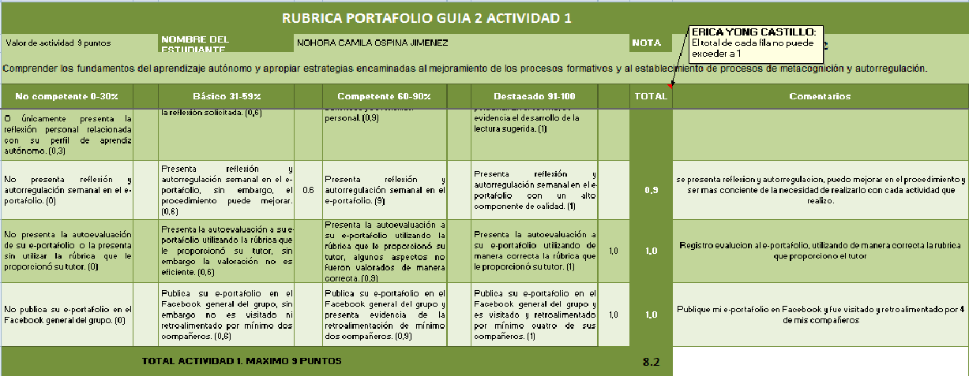

Fuente: Formato Universidad EAN

**2.9 Publique su e-portafolio en el Facebook general del grupo creado previamente por su tutor  y asegúrese que sea visitado y retroalimentado por mínimo dos de sus compañeros. Deje evidencia por medio de captura de pantalla.**

FIGURA 9. Comentarios e-portafolio

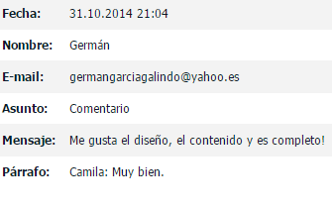

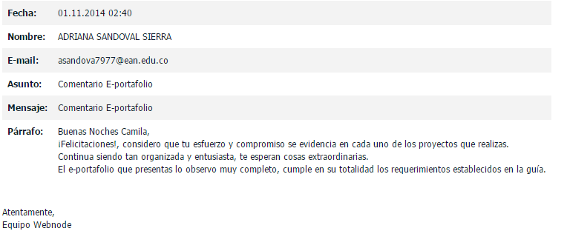

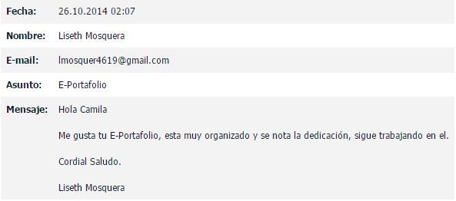

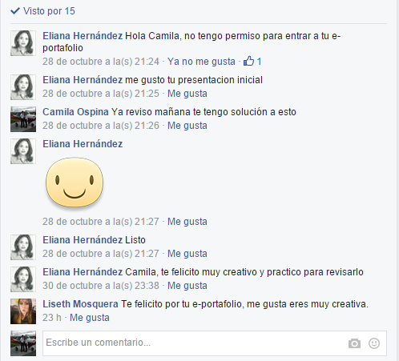

Fuente: Elaboración Propia

**ACTIVIDAD 2**

**EL PROYECTO: una oportunidad de negocio.**

**3.1 Presenten un esquema gráfico que les permita identificar qué es un ensayo, cuáles son sus características y la explicación de sus elementos Apóyense en el libro: Sierra, G., y Vanegas, N. (2005).Construcción del discurso, hacia la formación de un profesional competente en el uso del lenguaje (3a edición). Bogotá, Colombia: Universidad EAN, p 270- 277. Complementen con la información obtenida en material de apoyo del aula. Objetos transversales - El ensayo**[**http://goo.gl/A2Ppam**](http://goo.gl/A2Ppam)

FIGURA 10 Mapa conceptual el ensayo

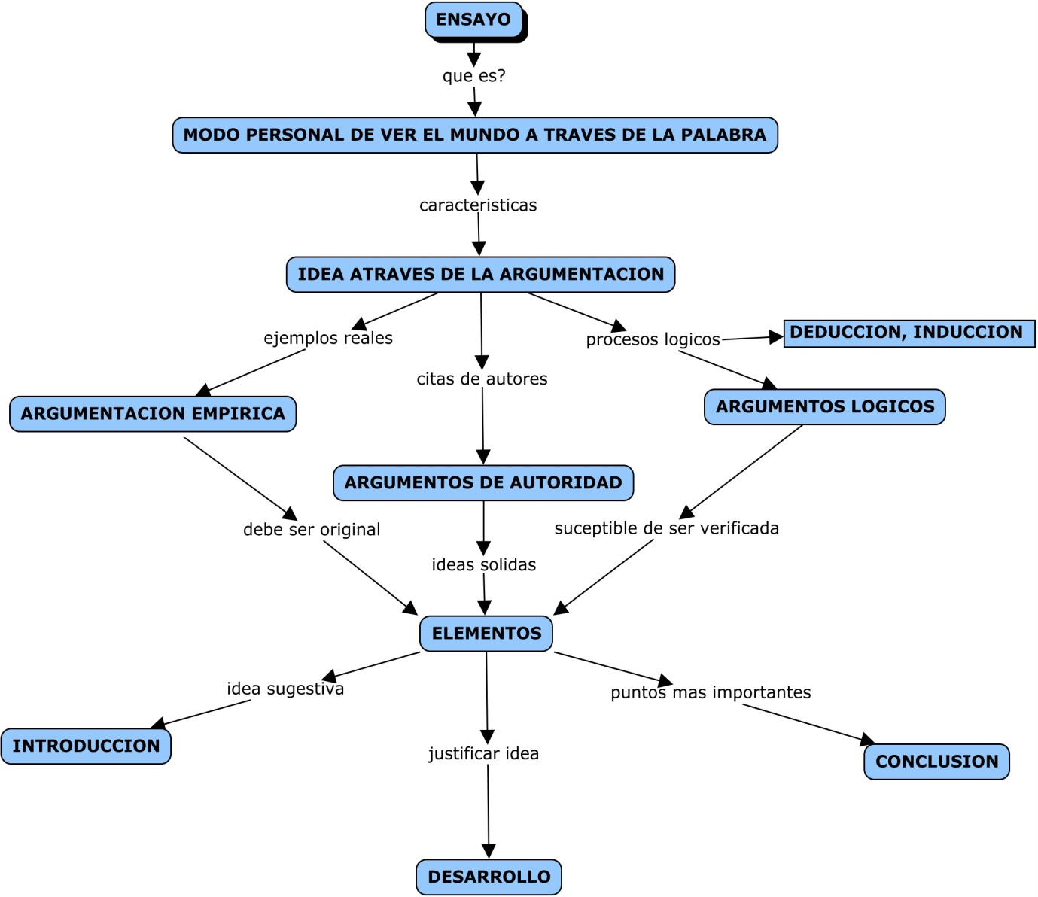

Fuente: Adriana Sandoval

**3.2 Desarrollen la actividad de aprendizaje relacionada con el ensayo “Educación a distancia” que encontrará en la página 248 del libro: Arguelles, D., y Nagles, N. (2010).Estrategias para promover procesos de aprendizaje autónomo (4a edición). Bogotá, Colombia: Universidad EAN.**

**ACTIVIDAD 2**

* lea el ensayo ¨ *Educación a distancia ¡Diversidad de lenguajes¡* ¨
* identifique el eje temático o columna vertebral del ensayo.

El eje temático sobre el cual está planteado el ensayo que lleva por título *Educación a distancia ¡Diversidad de lenguajes¡* trata sobre los diferentes cambios que ha tenido el concepto de la educación, como lo son; docente-estudiante, estudiantes-entorno, lo cual ha ido cambiando a través del tiempo y presenta una serie de implicaciones tanto favorables como desfavorables.

Habla de la importancia de entender cómo el entorno modifica la forma de ver el mundo para las personas y la relación que hay entre esto y la forma en la que nos expresamos, de este modo variaría la forma de llevar a cabo nuestro proceso cognoscitivo.

* Analice cuidadosamente el entramado de las ideas. Esto es, la forma como se relacionan a lo largo del escrito.
* ¿Cuáles son las ideas principales que se entrelazan a lo largo de todo el ensayo?

Ideas principales:

* La educación a distancia implica aceptar y decodificar múltiples lenguajes, múltiples formas de ver e interpretar el mundo.
* El lenguaje es una forma de ver e interpretar el mundo.
* Desconocer el contexto en el que un estudiante genera su lenguaje daría pie para realizar una lectura equívoca a la estructura de su proceso cognoscitivo.
* Compare la introducción con las conclusiones o cierre del ensayo. ¿Existe una relación directa? ¿Se abordan las mismas ideas centrales?

Al cierre del ensayo se menciona de nuevo la idea con la que surgió dicho texto, permitiendo que el lector retome la idea principal y recuerde el problema a tratar, sin embargo, la conclusión es algo plana, no le permite al lector quedarse con una idea profunda frente a la lectura que se acaba de realizar.

* Elabore un juicio valorativo sobre la lectura del ensayo.

En este ensayo se puede identificar fácilmente la estructura, cuenta con un título que abarca el contenido completo del texto, seguido se evidencia una pequeña introducción que sumerge al lector dentro del tema a tratar, en este caso lo centra en un dato cultural, luego vemos el planteamiento de una tesis donde claramente se encuentra resaltada una idea principal y el uso correcto de signos de puntuación permiten una clara captación del mensaje, sin embargo, dicha tesis no está planteada de forma tal que genere polémica, por lo que refleja ser más un texto de tipo expositivo y no un ensayo. Para que dicha tesis tome fuerza es necesario argumentar y solo evidenciamos una cita directa que realiza tomando palabras explicitas de un solo autor, esto no solo demuestra que no se tiene idoneidad sino que el manejo del tema es perecedero.

La síntesis es sencilla debido a la poca profundidad que maneja el texto, allí vemos como se retoma la idea principal y se ubica de nuevo a el lector en la problemática que se está tratando; pero en ningún momento permite que la persona que esta siguiendo dicho texto quede con una reflexión o se genere para si mismo algún tipo de inquietud.

**3.3  A partir de la retroalimentación realizada por parte de su tutor a la oportunidad de negocio que identificaron en grupo como parte de una actividad de la guía anterior, realicen el planteamiento de una tesis relacionada con su oportunidad de negocio, para ello revisen el**[**Objeto 6. La tesis del ensayo**](http://virtual.ean.edu.co/bbcswebdav/pid-155026-dt-content-rid-1153305_1/courses/PADREICCAUFEAV/AmbienteVirtual/gu02_ac02_ob01.html)**.**

***“RECICLARTE*** *es una empresa colombiana dedicada a la creación de productos innovadores a partir del reciclaje de neumáticos, decorando su hogar y conservando el medio ambiente”.*

**3.4 Con base en la tesis planteada, realicen un levantamiento de información en la Web y en las bases de datos de la Universidad en búsqueda de autores que aprueben o nieguen su tesis, mínimo 3. Adicionen al documento el nombre de los autores con la información encontrada.**

* **José Galindo Gómez** , autor de Salvemos nuestro planeta, nos invita a cambiar el rumbo de la humanidad, mostrando al lector los graves problemas a los que se enfrenta la humanidad del siglo XXI y la enorme cantidad de soluciones disponibles. Con la multitud de datos, cifras y citas, el lector encontrará que su paso por el mundo no es neutral, pudiendo ser parte del problema o parte de la solución. Se resaltan tres pilares de la sostenibilidad: consumir moderada y responsablemente, la justicia global, y denunciar los abusos para poder cambiar la situación. Se recorren problemas como la superpoblación y el consumismo, la contaminación, la economía, la globalización, la pérdida de biodiversidad, la dependencia energética, el consumo abusivo de carne, la desigualdad mundial, la discriminación de la mujer... Se aportan soluciones globales, que un ciudadano corriente sólo puede demandar, pero también soluciones factibles para cualquier ciudadano que, con este manual, ya no podrá decir que no sabe qué hacer ante tantos y tan graves problemas.

Se propone una forma de vida austera, pero de ninguna forma eso implica volver a la era de las cavernas, sino que aclara que puede vivirse a muchos niveles. "Se trata, en cambio, de ser conscientes de lo que ocurre en el mundo y luego, elegir libremente nuestra forma de vida. Un objetivo sería reducir nuestro nivel de consumo pero, hoy día, no podemos, desde aquí, establecer un nivel fijo sino que cada uno debe establecerse su propio nivel". "Desde las nuevas tecnologías, Internet, la televisión, los frigoríficos, los coches, los aviones, hasta la globalización son consecuencias del progreso humano y tienen multitud de ventajas, pero debemos conocer también las desventajas y estar preparados para un futuro incierto que no está muy lejano y, sobre todo, debemos al menos intentar solucionar los problemas del presente".

(http://www.lcc.uma.es/~ppgg/libros/jgalindo.html)

* **Denuncian fallas en puntos de recolección de llantas en Bogotá**

Luego de que EL TIEMPO denunciara el problema de salud pública que vive la ciudad por los montones de llantas que ocupan las calles de varias localidades se supo que los puntos, 92 en total, que anunció la Secretaría de Ambiente, en junio de este año, para su recolección, no están funcionando de forma correcta.

La denuncia la hizo el concejal del partido Alianza Verde Diego García, quien aseguró que en una muestra correspondiente al 10 por ciento de los lugares destinados para este fin, se pudo constatar que solo uno de doce sitios recibe las llantas sin condición alguna, para su posterior aprovechamiento. “Más de la mitad no conoce del programa ni lo ha escuchado y los restantes, aun cuando han sido informados, no tienen suficiente capacidad para recibir las llantas deterioradas”.

El cabildante también denunció que la ruta prometida por la Asociación Nacional de Empresarios de Colombia (Andi) para la recolección selectiva de éstas, no es habitual y sus bodegas se encuentran colmadas de llantas. Otros testimonios encontrados por este diario también dan cuenta de esta situación. “Un familiar arrendó su bodega ubicada en Fontibón para almacenamiento y procesamiento de llantas. En la actualidad hay decenas acumuladas. El arrendatario tiene problemas con la Andi. Lastimosamente a mi familiar no le pagan el alquiler desde hace más de un año y medio y el inquilino no se va. Lo peor de todo es que las llantas representan un peligro para la comunidad”, contó Andrew Villate.

La Secretaría de Ambiente se sostiene en afirmar que la ciudadanía cuenta con los servicios de 92 puntos permanentes de recolección de llantas usadas, los cuales se encuentran inscritos al programa pos consumo liderado por la Andi.

De acuerdo con Élmer Cardozo, coordinador del programa de recolección de llantas de la Asociación Nacional de Empresarios, su labor es la de recolectar en cada uno de los 92 puntos vigilados por ellos los neumáticos para su posterior recolección.

“Respecto a la denuncia del concejal podemos decir que nosotros hemos monitoreado todo el tiempo que las llantas sean recibidas en los puntos. Hay actas de compromiso para que así sea. Como en todo, hay que mejorar”.

# Periódico EL TIEMPO versión digital, (29 de septiembre de 2014), Sección Bogotá, Denuncian fallas en puntos de recolección de llantas en Bogotá. Recuperado http://www.eltiempo.com/bogota/denuncian-fallas-en-puntos-de-recoleccion-de-llantas-en-bogota/1461230

* **RESOLUCIÓN 1457 DE 2010 (Julio 29)**

Por la cual se establecen los Sistemas de Recolección Selectiva y Gestión Ambiental de Llantas Usadas y se adoptan otras disposiciones. EL MINISTRO DE AMBIENTE, VIVIENDA Y DESARROLLO TERRITORIAL, en ejercicio de sus facultades legales, y en desarrollo de lo dispuesto en el artículo 38 del Decreto - ley 2811 de 1974 y los numerales 10 y 14 del artículo 5° de la Ley 99 de 1993, y CONSIDERANDO:

Que los artículos 79 y 80 de la Constitución Política consagran el derecho colectivo a gozar de un ambiente sano y el deber del Estado de proteger la diversidad e integridad del ambiente, planificar el manejo y aprovechamiento de los recursos naturales renovables a fin de garantizar su desarrollo sostenible, su conservación, restauración o sustitución y prevenir los factores de deterioro ambiental;

Que de acuerdo con lo establecido en el artículo 38 del Decreto -ley 2811 de 1974, por razón del volumen o de la cantidad de los residuos o desechos, se podrá imponer a quien los produce la obligación de recolectarlos, tratarlos o disponer de ellos, señalándole los medios para cada caso;

Que al tenor de lo previsto en el numeral 10 del artículo 5° de la Ley 99 de 1993, corresponde al Ministerio de Ambiente, Vivienda y Desarrollo Territorial, determinar las normas mínimas y las regulaciones de carácter general sobre medio ambiente a las que deberán sujetarse los centros urbanos y asentamientos humanos y las actividades mineras, industriales y de transporte y en general todo servicio o actividad que pueda generar directa o indirectamente daños ambientales;

Que asimismo, conforme lo dispone el numeral 14 del artículo 5° de la Ley 99 de 1993, el Ministerio de Ambiente, Vivienda y Desarrollo Territorial tiene entre sus funciones definir y regular los instrumentos administrativos y mecanismos necesarios para la prevención y el control de los factores de deterioro ambiental y determinar los criterios de evaluación, seguimiento y manejo ambiental de las actividades económicas;

Que como resultado de estudios realizados por el Ministerio de Ambiente, Vivienda y Desarrollo Territorial sobre llantas en Colombia, se concluyó lo siguiente:

Se estima para el año 2008 un consumo de 4.493.092 llantas discriminadas así: 1.067.072 llantas de camiones y busetas, y 3.426.020 llantas de automóviles y camionetas. Considerando un promedio de recambio de llantas de 18 meses y unos pesos promedio para carcasas usadas de 7 kg por llanta para auto; de 15 kg para camioneta y de 50 kg para camión, la generación de residuos de llantas de automóvil, camioneta, camión y buseta se estima en 61.000 toneladas al año.

En Colombia gran parte de las llantas luego de su uso, son almacenadas en depósitos clandestinos, techos o patios de casas de vivienda y en espacios públicos (lagos, ríos, calles y parques) con graves consecuencias en términos ambientales, económicos y sanitarios. Las llantas usadas se convierten en el hábitat ideal para vectores como las ratas y mosquitos, que transmiten enfermedades como el dengue, la fiebre amarilla y la encefalitis equina. Cuando las llantas usadas se disponen en botaderos a cielo abierto, contaminan el suelo, los recursos naturales renovables y afectan el paisaje. Adicionalmente, generan dificultades en la operación en los rellenos sanitarios.

Algunos subsectores utilizan las llantas usadas como combustible en sus procesos productivos en forma inadecuada. Así mismo, grupos informales que forman parte de la cadena de llantas usadas, las queman a cielo abierto para extraer el acero, generando problemas de contaminación atmosférica; Que se hace necesario tomar medidas destinadas a proteger el medio ambiente y la salud humana mediante la prevención de la generación o la reducción de los posibles impactos adversos de la generación y manejo inadecuado de llantas usadas;

Que se requiere organizar la recolección y la gestión ambiental de las llantas usadas para que estas actividades se realicen de forma selectiva y de manera separada de los demás residuos para su adecuada gestión

<http://www.alcaldiabogota.gov.co/sisjur/normas/Norma1.jsp?i=40063>

MINISTERIO DE AMBIENTE, VIVIENDA Y DESARROLLO TERRITORIAL RESOLUCIÓN NÚMERO 1457 (Julio 29 de 2010)

**3.5  Siguiendo la estructura de un ensayo: Título, introducción, desarrollo y conclusión, y los elementos que la conforman: revise en material de apoyo del aula. Objetos transversales- El ensayo.**[**http://goo.gl/A2Ppam**](http://goo.gl/A2Ppam)**. Realice un ensayo de tipo argumentativo.**

RECICLARTE

**RECICLARTE** es una empresa colombiana dedicada a la creación de productos innovadores a partir del reciclaje de neumáticos, decorando su hogar y conservando el medio ambiente. Nosotros trabajamos formando ambientes propicios para sus espacios de recreación, con la garantía de entregar artículos que transforme su hogar en un lugar unico y original.

¿Por qué surge **RECICLARTE**? Esta idea de negocio quiere generar impacto sobre la indeferencia que mostramos ante la desmedida explotacion de los recursos naturales, no podemos actuar evitando el desarrollo original del producto, pero si podemos intervenir en su proceso de desecho. Para ello hemos identificado como oportunidad un comunicado emitido por el diario EL TIEMPO, el pasado mes de septiembre del año 2014, haciendo referencia a la falta de cumplimiento por parte de la secretaria de ambiente en la recolección oportuna de las llantas deterioradas, por lo que reaccionamos ante este hecho y realizamos un convenio de exclusividad por 10 años con los 92 puntos de recolección asignados el pasado mes Junio de 2014 en la campaña ¨Llantas usadas, en el lugar indicado”.

La Asociación Nacional de empresarios de Colombia (2014), reporto el pasado miércoles 4 de junio de 2014, en el marco de la Semana Ambiental, cifras que nos generan una alarma importante y que nos motiva aún más, a la puesta en marcha de nuestro proyecto.

*Al año, en Bogotá se generan aproximadamente 2,5 millones de llantas usadas, de las cuales cerca del 30 por ciento (750 mil) terminan en calles, avenidas, parques y demás lugares del espacio público, otras son quemadas a cielo abierto para extraer el acero o utilizar su poder calorífico.*

Por otro lado, hemos conocido estadísticas importantes a nivel nacional generadas por el Ministerio de Medio Ambiente y publicado en páginas web como http://www.soyecolombiano.com/site/ que nos permiten visualizar nuestro negocio como un proyecto a gran escala.

*En Colombia se generan diariamente alrededor de 25.700 toneladas de residuos sólidos, de los cuales más del 17 % son llantas, las cuales se demoran miles de años en desintegrarse. En este momento 1.067.072 llantas de camiones y busetas y 3.426.026 llantas de automóviles y camionetas, deben ser reemplazadas cada 18 meses.*

Adicionalmente, se encuentra información respecto al almacenamiento, uso y tratamiento que se le da a la llantas después de haber sido utilizadas en su ciclo de vida:

*“En Colombia gran parte de las llantas luego de su uso, son almacenadas en depósitos clandestinos, techos o patios de casas de vivienda y en espacios públicos (lagos, ríos, calles y parques) con graves consecuencias en términos ambientales, económicos y sanitarios.*

*Las llantas usadas se convierten en el hábitat ideal para vectores como las ratas y mosquitos, que transmiten enfermedades como el dengue, la fiebre amarilla y la encefalitis equina.*

*Cuando las llantas usadas se disponen en botaderos a cielo abierto, contaminan el suelo, los recursos naturales renovables y afectan el paisaje. Adicionalmente, generan dificultades en la operación en los rellenos sanitarios.*

*Algunos subsectores utilizan las llantas usadas como combustible en sus procesos productivos en forma inadecuada.*

*Así mismo, grupos informales que forman parte de la cadena de llantas usadas, las queman a cielo abierto para extraer el acero, generando problemas de contaminación atmosférica.*

*Es por ello que se hace necesario tomar medidas destinadas a proteger el medio ambiente y la salud humana mediante la prevención de la generación o la reducción de los posibles impactos adversos de la generación y manejo inadecuado de llantas usadas”*.

La conciencia social frente a la conservación del medio ambiente empieza por nosotros mismos, aquellos valores inculcados en la casa que posteriormente se forjaran en colegios y universidades, permitirán garantizar que a futuro diversas empresas integren en sus procesos de producción mecanismos que lo hagan de forma apropiada al ciclo de vida de la naturaleza para reducir en su más mínima expresión el impacto sobre la tierra, mientras, que por otra parte hablando del sector consumidor obtendremos seres humanos capaces de identificar la necesidad de reciclar y de utilizar de forma adecuada todos los productos brindando un mejor planeta a las próximas generaciones.

De antemano entendemos que **RECICLARTE** no dará solución absoluta a dicho tema, pero, sí estamos seguros de que el aporte generado por esta empresa puede ser de gran utilidad para nuestra sociedad, no solo generamos empleo y aseguramos de esta forma una mejora contundente en la calidad de vida de muchos colombianos y sus familias sino que también generamos una notable reducción en la contaminación generada por estos neumáticos en desecho creando una obra de arte que con agrado y facilidad usted podrá tener en sus hogares contribuyendo de forma directa a la preservación de nuestro planeta Tierra.

**3.7 Es importante realizar una autoevaluación a su ensayo, para ello realice la rúbrica que encuentra en los Objetos transversales- El ensayo**[**http://goo.gl/A2Ppam**](http://goo.gl/A2Ppam)**. Preséntela en el documento de entrega explicando de qué manera su ensayo cumple con estas condiciones.**

Figura 11. RUBRICA DESEMPEÑO ENSAYO

|  |  |
| --- | --- |
| **RUBRICA DE DESEMPEÑO PARA EVALUAR ENSAYOS** | |
|
| TEMA | **RECICLARTE** |
| INTEGRANTES | **ADRIANA SANDOVAL** |
| **CAMILA OSPINA** |
| **DIANA LORENA CHARRY** |
| **MAGDA LUCIA QUINTERO** |

|  |  |  |  |  |
| --- | --- | --- | --- | --- |
| **Aspectos a Evaluar** | **No** | **Excelente (4)** | **Bueno (3)** | **Insuficiente (1)** |
| **Introducción** | **1** | **Introduce de manera clara al tema central, brindándonos la suficiente información del tema central** | **Se da a conocer el tema a tratar durante el ensayo especificando la creación y objetivo del proyecto** | **Es importante contar con la secuencia del tema para hacerlo más grato al lector** |
|
| **Desarrollo del tema** | **2** | **Describe la teoría y evidencia para respaldar la respuesta a la pregunta planteada** | **Explica la necesidad llevar a cabo el proyecto y de su importancia y argumenta él porque** | **En la teoría algunas de las descripciones son muy generales y no se logra visualizar el foco del proyecto** |
|
|
|
| **Argumentación y soportes** | **3** | **La argumentación es el factor más importante del ensayo contiene un buen análisis del tema, ya que brinda las principales evidencias para cada afirmación y explica cada una de ellas.** | **Incluye tres elementos de evidencia muy importantes para la sustentación como lo son :Las estadísticas, los hechos y las experiencias de la vida real** | **La idea principal no menciona los puntos a discutir** |
|
|
| **Conclusiones** | **4** | **La conclusión le brinda al lector la idea clara que quiere transmitir del autor de manera general y su posición ante el tema** | **Concluye dando respuesta a la pregunta inicial** | **Falta la conclusión del análisis del proyecto central** |
|
| **Normas APA** | **5** | **Toma en cuenta recomendaciones para la presentación del ensayo** | **La presentación del trabajo maneja la estructura correcta de acuerdo a los requerimientos** | **Es un trabajo que le falta un poco de redacción en cuanto al tema principal** |
|
|
|

FUENTE: Elaboración Propia

1. Biblioteca Virtual Luis Angel Arando, *Globalizacion,* RECUPERADO: <http://www.banrepcultural.org/blaavirtual/ayudadetareas/economia/econo34.htm>